Народный праздник «Масленица» в начальной школе.
С 11 по 15 марта 2013 года в начальной школе МОУ СОШ с. Варваровка проходила масленичная неделя. Во многих классах проходили праздники, мероприятия.
В 3 «Б» классе (классный руководитель Колесникова Е. И.) на открытом интегрированном уроке «Детские игры - школа здоровья» (окружающий мир, физкультура, музыка) рассказывали и показывали, в какие игры можно играть на Масленицу. В этом им помогал учитель физкультуры Демянюк С. А. Детям очень понравилась ига «Перетягивание палки».
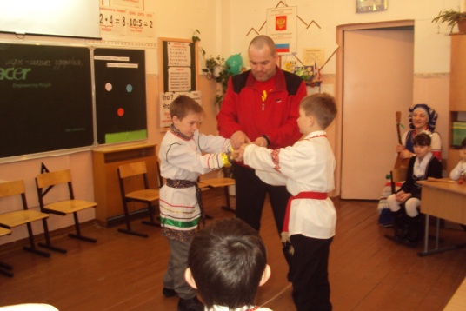
Учитель музыки Водяник А. Н. рассказала про Четверг Широкий. Ребята исполнили и инсценировали русскую народную песню «Егорка»
. 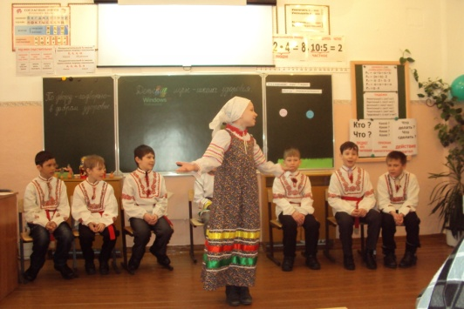
Ребята показали, что они знают скороговорки, потешки, и даже могут делать народные игрушки из глины.
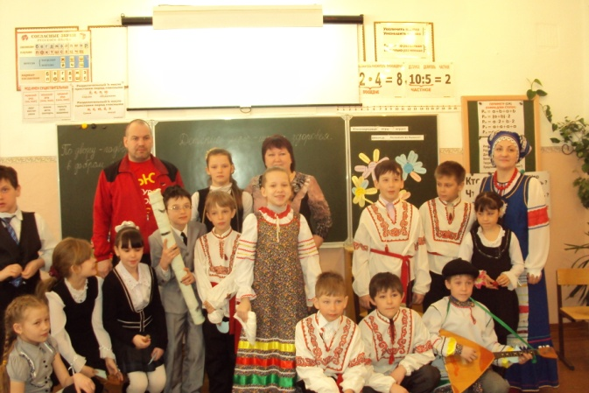

Во 2 «Б» классе было мероприятие «Приглашаем Вас на праздник!» (классный руководитель Луценко Е. А.) На нём мы узнали об «Узкой» Масленице (с понедельника до среды). Её отмечали дети и молодожёны. Широкую Масленицу (с четверга по воскресенье) отмечали все.
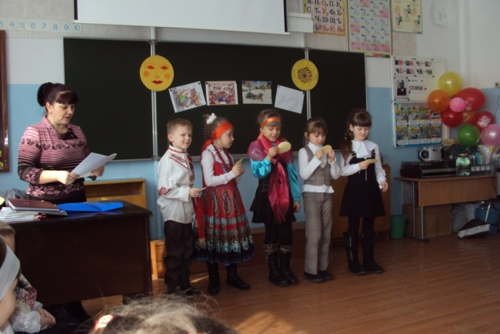
Всем запомнились игры с блинами, игра «Печка». В конце ребята учились говорить слова на Прощеное Воскресенье:
- Прости меня!
- Бог простит и ты меня прости!
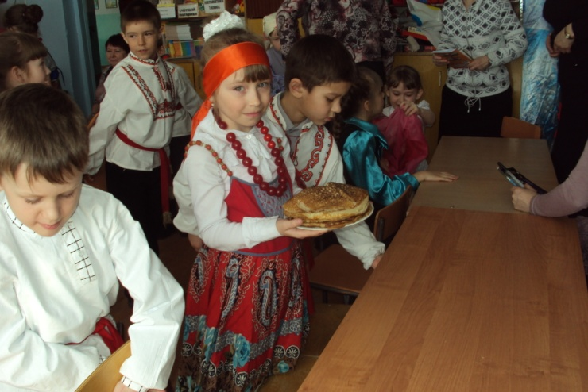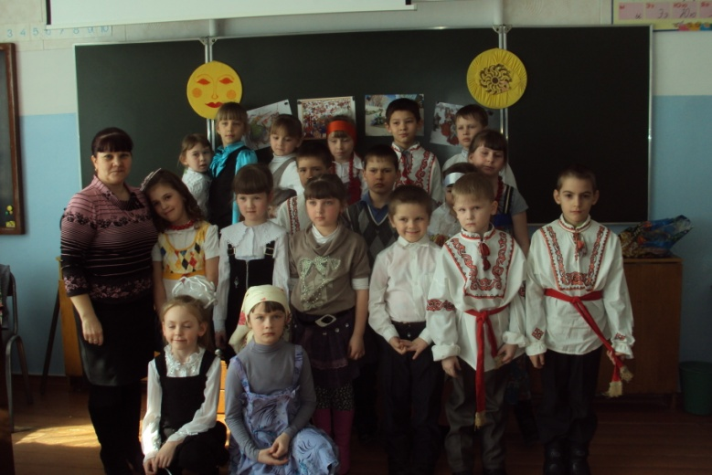
Ученики 2 «А» класса (классный руководитель Осотова Т.В.) пригласили на свой праздник «Масленица» ребят 2 «Б» класса. Дети рассказали про каждый день на масленичной неделе,чем нужно заниматься, как развлекаться. Играли в игры «Солнце», «Звонарь», «Бой».
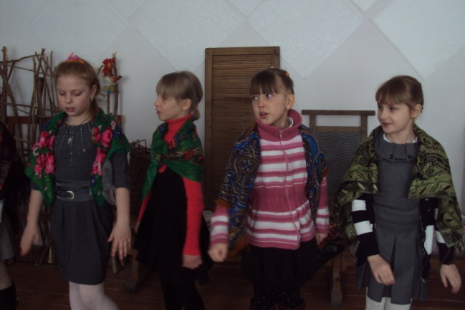

Пели задорные частушки, песню «Мы давно блинов не ели!»
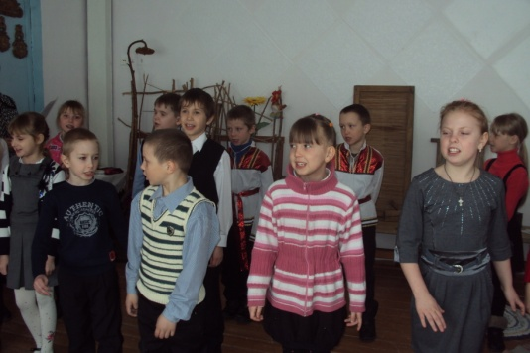
В конце праздника к ребятам пришла Весна. Она приготовила свои задания участникам.
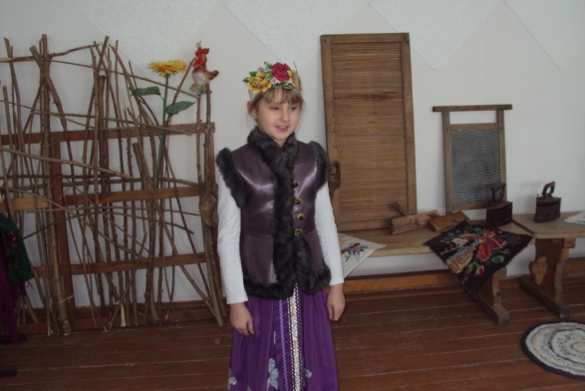
Скоморохи в конце праздника пригласили всех на чай.
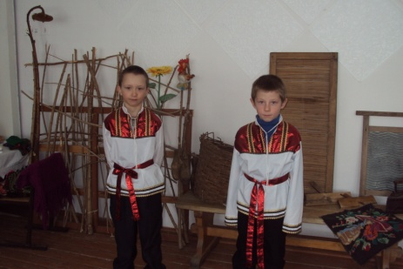
На всех мероприятиях ребята знакомились с традициями своего народа, через освоение фольклора, народных игр, изготовление народных игрушек, песен,частушек.
Автор: учитель начальных классов Осотова Татьяна Валерьевна.

